Léif Athleten, Léif Elteren, Léif Betreier,
No der Summervakanz geet et erëm gläich lass.

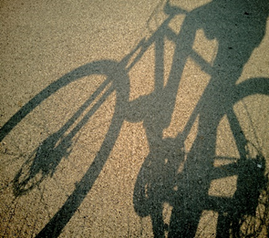
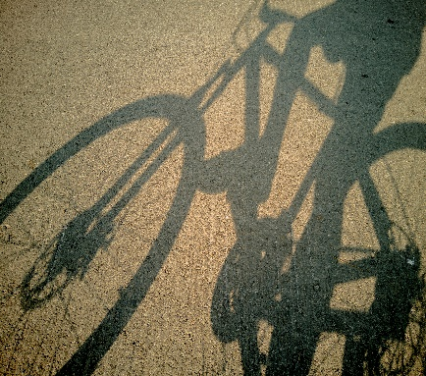
Samschdes
vun 10:00 bis 11:30 Auer
Treffpunkt/ Meeting Point :
5, rue Roosevelt
L- 4662 Déifferdeng

Hei sinn dann d’Datumer fir den Training vun September bis Dezember 2022
Samschdes | 17. September,
Samschdes | 1.Oktober,15. Oktober, 29.Oktober
Samschdes | 12. November, 26. November
Samschdes | 10. Dezember, 17. Dezember

Léif sportlech Gréiss,
Ären Trainer
Roberto an sein Team
Email : velo@specialolympics.lu

